**Классный час : «Красная книга»**

6 февраля текущего года в Кандаураульской СОШ Хасавюртовского района под руководством заместителя Арсланбековой Гульнары Лачиновны прошел классный час на тему: «Красная книга» во 2 Б классе.

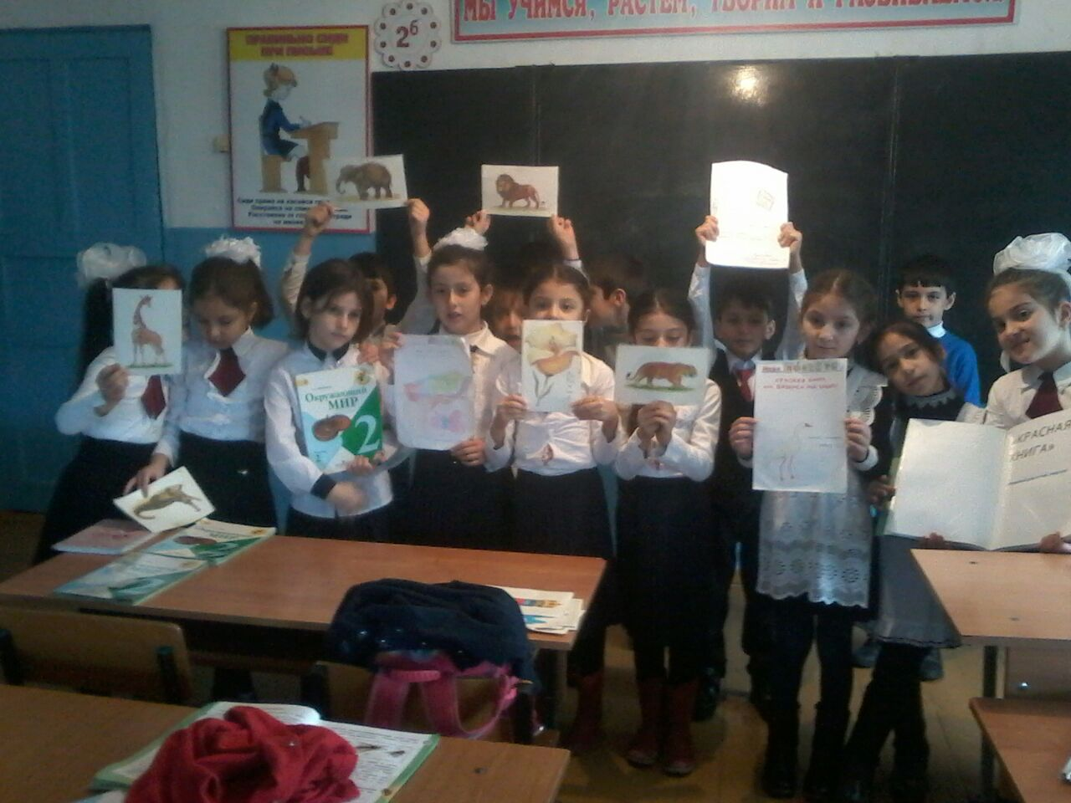

Подготовила и провела классный час классный руководитель

Асакова Саида Магомедовна. На классном часе присутствовали коллеги, родители.

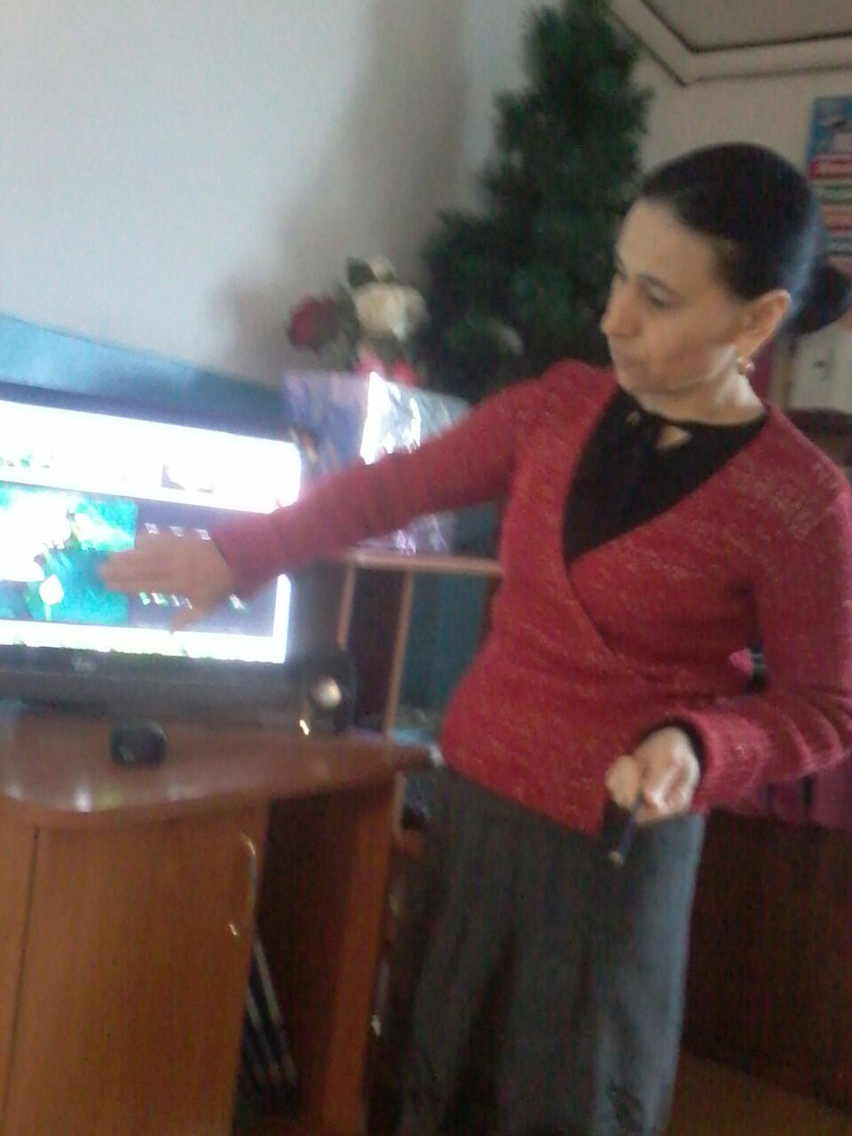

Целью данного часа было знакомство детей с Красной книгой; некоторыми животными и растениями, внесенными в нее.

Формировать представление о земле как общечеловеческом доме. Способствовать воспитанию ответственного отношения к природе, формированию экологической культуры.

Основная часть классного часа прошла в форме выступления .

Начался классный час с чтения стихотворений о Земле. Стихи читали Ильясова А, Мамаева А., Омарова Х. и др. Саида Магомедовна рассказала о возникновении Красной книги. В ходе занятия, с использованием компьютера, прошлись по красным, желтым, белым, серым, зеленым и черным страницам Красной книги.

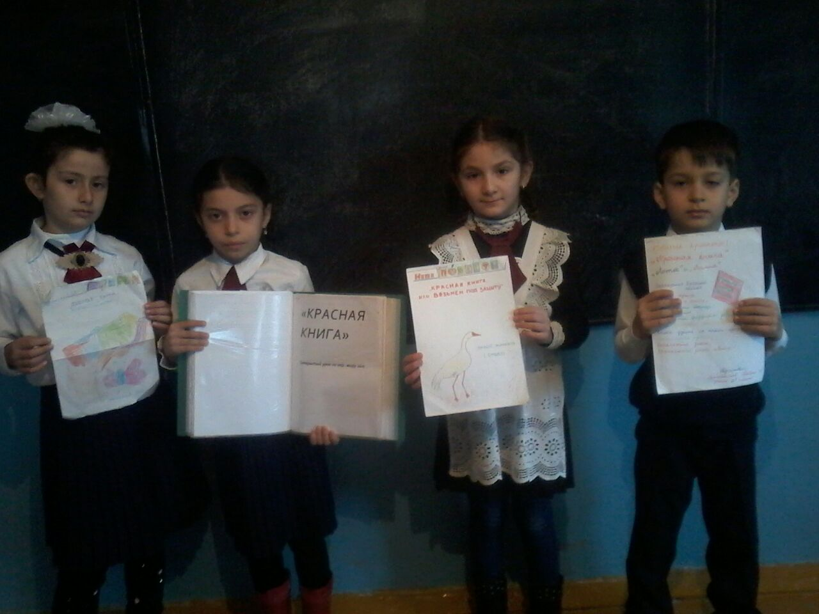

Детьми были подготовлены проекты. В своих проектах дети с удовольствием рассказывали о вымирающих видах животных и растений. Итогом классного часа стали слова: «Человек должен стать настоящим другом всего живого на свете»

Классный час прошел познавательно.

